Ezek vagyunk mi

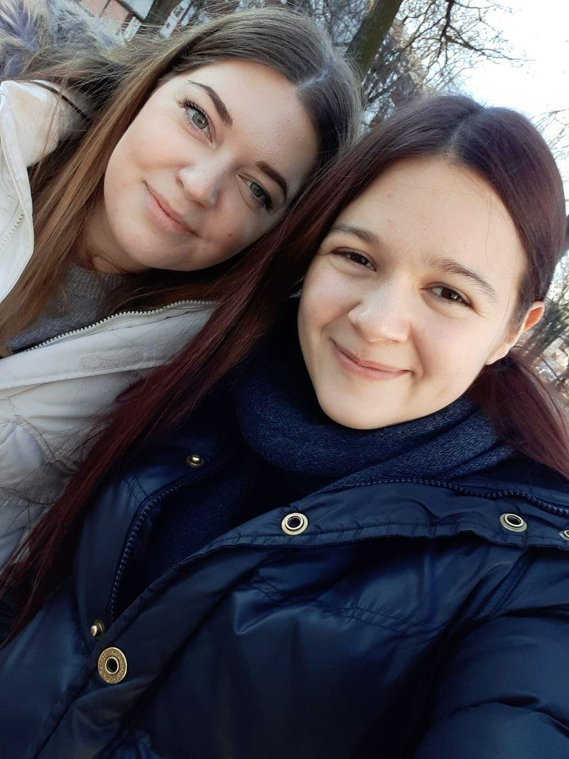
A nevünk Lendér Fanni(21) és Balogh Ágnes(21). Mind a ketten a kecskeméti Neumann János Egyetemre járunk, gazdálkodási és menedzsment szakra, jelenleg a 4.félévünknél tartunk. Eddig érdekesek a tantárgyak, szeretünk idejárni. Továbbiakban külön is mondunk pár szót magunkról:

Ági(vörös hajú csajszi): Szabadidőmben szeretek olvasni, illetve újabban kreatívabb,kézügyességet, koncentrációt igénylő hobbit is találtam magamnak: mandalákat színezek. Pár évvel ezelőtt rendszeresen hímeztem terítőket is. Nemrégiben elkezdtem komolyabban foglalkozni az egészséges életmóddal, ez lefedi az egészséges étkezést és igyekszem edzeni is( kondiban, illetve itthon is, ahogyan időm engedi). Szeretem az új dolgokat,kihívásokat, ezért is jelentkeztünk erre a versenyre is. :)

Fanni: (a barna hajú csajszi): Szabadidőmben szeretek olvasni, filmezni, újabban sütni is szeretek. Emellett a kreatív dolgok is érdekelnek: például régebben horgoltam. Egy megbízható, pontos és korrekt leányzónak tartom magamat, számomra is egy jó kihívás ez a verseny.

És ahogyan megoldottuk a feladatot:blogbejegyzés egy kitalált személlyel, 8 évvel később..
2030. Április 25.csütörtök
Kedves Olvasóim!
Réka vagyok, egy környezettudatos csaj. Azért hoztam létre most ez a bejegyzést, hogy megosszam veletek mit tapasztalok mostanában a környezetemben. Szeretnék segíteni ezzel a jövő generációjának is, na meg persze nektek is ;) A mai témám a fenntarthatóság lesz!
Aki esetleg nem tudná mit jelent ez, annak pár szóban összefoglalom. Magában foglal mindent, ami ahhoz kell, hogy a mostani erőforrásaink a jövőben is megmaradjanak, a jövő nemzedékei számára.
Mielőtt belekezdenék a sok sok pozitív változásba, engedjétek meg, hogy megemlitsek egy régi tragédiát, ami engem is arra késztetett, hogy jobban foglalkozzak a környezetvédelemmel.
2013. április 24-én Dhakában, Banglades fővárosában összeomlott egy nyolcemeletes ruhagyár, melynek neve Rana Plaza. Tragikus végkimenetele lett, több,mint ezren meghaltak és jó néhányan meg is sérültek. Az eset több cég figyelmét is felhívta arra, hogy jobban oda kell figyelni a biztonsági intézkedésekre és természetesen a megfelelő munkakörülményekre, ami a Rana Plázánál hiányzott, hiszen a munkavállalók nem voltak megbecsülve; nagyon kicsi pénzért dolgoztatták őket: a munka és fizetés nem volt egyenlő arányban, felfoghatjuk ezt amolyan kizsákmányolásnak is.
Képzeljétek, tegnap, pontosan 17 évvel a tragédia után nagy bevásárló körútra mentem, és nagy örömömre szolgált, hogy tulajdonképpen a korábbi évtizedekkel ellentétben már nem a fast fashionön van a hangsúly( tehát az olcsó,alkalmatlan munkakörnyezetben előállított, nem igazán minőségi ruhák), hanem egyre nagyobb teret nyit a slow fashion, hiszen ahogyan megkérdeztem több vásárlót is, szinte 10 vásárlóból 9 azt mondta, hogy az ő általa vásárolt ruhák már nem a korábbi 1-2 hónapig bírják, hanem akár évekig is, annyira a jó minősége, mintha tegnap vette volna( bár drágábbak ezek a termékek, jobban kifizetődnek, hiszen kevesebbet kell belőle venni). Ahogyan haladtam a boltok között, azt vettem észre, hogy egyre több plakát azt hangsúlyozza, hogy inkább olyan ruhákat vegyünk, ami pamutból készül( révén, hogy gyorsabban lebomlik, természetes gyapotból készül), szemben a poliészterből készült ruhákkal( ami viszont nagyon lassan vagy egyáltalán nem bomlik le és ráadásul mesterséges kőolajból készül). Igaz, hogy drágább a pamut, de viszont jobban óvod vele a környezetet.
És akkor most nézzük, én mit teszek a fenntartható fejlődésért!
Hosszú lenne a lista, de most csak egyet ragadnék ki, amit akár ti is be tudtok vinni az életetekbe már szinte azonnal, ha még nem tettétek.
Fontos tudnotok,hogy rengeteg mikroműanyag található az otthoni légkörben, a levegő nagyjából 90%-a tartalmazza. Leginkább a ruhákon található meg. Ezért én már csak és kizárólag mosózsákkal mosom a ruháimat, amire rátapad a mikroműanyag és így nem jut ki a környezetbe a mosógép vize által.
Összegezve a fentieket, a tudatos gondolkodás nagyon fontos, ti is próbáljatok minél több lehetőséget keresni arra, hogy védjétek a környezetet, hiszen látjátok, már egy csomó lehetőség adott, egy csomó cég arra törekszik, hogy a környezetvédelem egy fontos téma legyen.
Találkozunk a következő bejegyzésemnél!
Puszi,Réka:)

